MIFlu Wave-1 最终实验结果：非 LLM 与 LLM 架构比较
项目： MIFlu 流感预测可复现性研究
范围： "clean v3" Wave-1 正式执行（580 个已接受单元）
状态： Wave-1 主架构比较完成。18 个延期负对照待 Wave-2。Test/holdout 保持封存（访问 = 0/0）。冠军模型尚未为发表而冻结。仅为验证期结果。

1. 执行摘要
主排序指标（frozen 选择规则）：average_MSE_4L —— 四个预测期 L ∈ {24, 36, 48, 60} 的每期均值 MSE 的算术平均，每期又在 10 个冻结种子（42–51）上平均，七变量、全期、z 空间。越低越好。关键次要指标为 average_MAE_4L。
排名 | 模型 | 家族 | 平均 MSE 4L | 95% CI | 平均 MAE 4L
1 | gpt2_miflu | LLM | 0.771 | [0.720, 0.822] | 0.487
2 | nlinear | 非 LLM | 1.070 | [1.068, 1.072] | 0.564
3 | patchtst | 非 LLM | 1.076 | [1.065, 1.087] | 0.556
4 | dlinear | 非 LLM | 1.171 | [1.168, 1.174] | 0.603
5 | timecma_llm | LLM | 1.181 | [1.170, 1.193] | 0.614
6 | itransformer | 非 LLM | 1.253 | [1.248, 1.258] | 0.598
7 | qwen_time_llm | LLM | 1.253 | [1.223, 1.283] | 0.649
8 | calf_llm | LLM | 1.765 | [1.756, 1.774] | 0.773

十个问题的答案：
1. 最佳非 LLM： nlinear（1.070）。
2. 最佳 LLM： gpt2_miflu（0.771）。
3. 整体最佳： gpt2_miflu；次优 nlinear。差距大且显著（配对 t = -13.33，p = 3.13×10⁻⁷，Cohen's d = -5.94）。
4. 家族层面的 LLM vs 非 LLM： 非 LLM 组（1.142）显著优于 LLM 组（1.243）——配对 t = -11.15，p = 1.44×10⁻⁶。LLM 的"胜利"完全由单一模型 gpt2_miflu 驱动；其余三个 LLM（timecma_llm、qwen_time_llm、calf_llm）均差于最佳非 LLM。
5. 期/端点稳定性： gpt2_miflu 在全部四个期都是最佳模型，且在 ILITOTAL 全期端点下仍为第一（1.608）。nlinear 在两个端点下均为最佳非 LLM。冠军结论稳定。
6. 种子稳定性： 非 LLM 模型极其稳定（nlinear SD = 0.0029）。gpt2_miflu 的 SD 最大（0.0711，约为其均值的 9.2%），其优势部分依赖有利种子——但其均值仍决定性低于 nlinear。
7. 实际意义（对比确定性季节基线）： 零参数 seasonal_naive 基线在 L24/36/48/60 取得 0.719/0.732/0.746/0.885——在 L24、L36、L48 三期中击败 `gpt2_miflu`。因此 LLM 的绝对精度优势集中于最长期（L60），在短期上相对简单 52 周季节重复并无明显增量。
8. 运行/存储权衡： nlinear 仅需 2,520 参数 / 5.3 s / 10 KB；gpt2_miflu 需 1,030,056 参数 / 147 s / 4.1 MB（约为 409× 参数、28× 训练时间）。seasonal_naive 为零参数、零训练、零存储。
9. 基线竞争力： last_value_naive 极差（2.82–3.42）。seasonal_naive 极具竞争力，必须作为强参照点报告。
10. 机制： 唯一显著的消融是 without_dataset_information（+12.8%，p = 0.004）；移除 LoRA、多模态、任务指令均无显著影响（p 均 > 0.4）。负对照为探索性（6 个单元）：zero_text -0.063（略优于父模型），shuffled_text +0.081（更差）。文本贡献集中于"数据集描述"组件。

1.1 模型表现是如何评估的（零基础入门）
MSE 不是准确率百分比。 本报告中的 "MSE"（均方误差）是模型标准化（z 空间）单位下的代价——预测值与观测值之差的平方的均值，在 7 个变量、完整预测期、10 个冻结种子上聚合。它没有"% 正确率"的含义：越小越好，两个值只能相对比较（例如冠军的 0.771 对比次优的 1.070）。MAE（平均绝对误差）是同样的概念，但不做平方，作为次要指标报告。
评估是一个严格的 输入 → 处理 → 输出（IPO）流程：
1. 输入 —— 一个滑动 104 周窗口的 7 个 ILI 变量（例如 % 加权 ILI、ILITOTAL、年龄组计数、就诊机构数；完整清单见协议快照）。
2. 处理 —— 用仅训练集的 scaler 标准化 → 模型在 z 空间预测 → 预测再逆变换回原始物理单位。
3. 输出 —— 未来 L ∈ {24, 36, 48, 60} 周 × 7 个变量。
输出与同一周的观测（从未见过的）真实值比较，产生逐预测误差，进而得到聚合 MSE/MAE。主排序指标 average_MSE_4L 是四个每期 MSE 的均值。
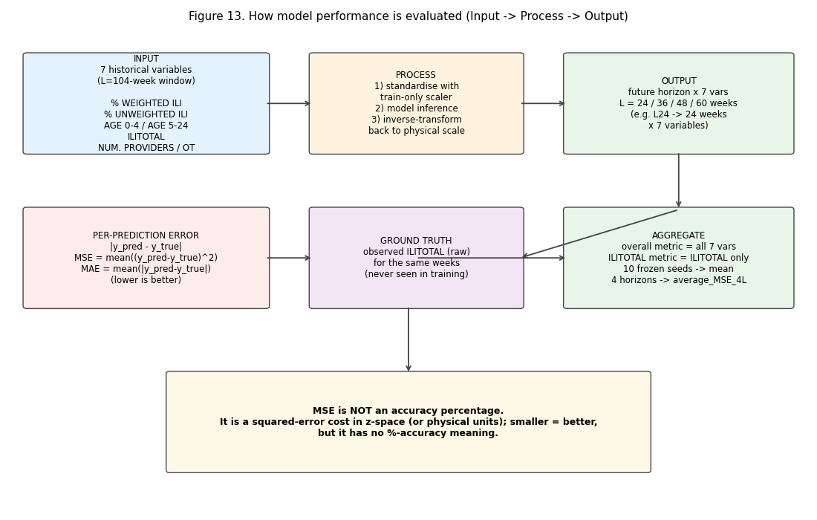
图 13. 模型表现是如何评估的（输入 → 处理 → 输出）。

2. Frozen 协议与完整性审计
• 规则来源： results/v3_clean/preregistration/paper_aligned_selection_rule.json、endpoint_hierarchy.json、execution_wave_manifest.json、deferred_parent_binding_rule.json。frozen 协议快照记录于 results/v3_clean/analysis/frozen_analysis_protocol.json。
• HPC_GUIDE.md 完整性： SHA-256 1cd21a655907d137914c695bf04637d8da2f09358a0732c961e739dd8e74c167，分析前已用 Get-FileHash 验证。
• 完整性： 580/580 已接受单元，0 删除，0 重复，账本 0 失败事件，控制器正常退出（非 fail-stop）。
• 320 主实验（8 模型 × 4 期 × 10 种子）
• 8 基线（2 模型 × 4 期）
• 240 消融（6 × 4 × 10）
• 12 负对照（zero_text、shuffled_text，覆盖 L24/L60 × 种子 42–44）
• 范围守约： Test/holdout 访问 = 0/0。选择规则从未被改动。基线/消融/对照从未进入主排序。

3. 主架构比较
3.1 排名（种子级，每模型 n = 10）
见 §1 表。95% CI 是围绕 average_MSE_4L 的种子级 t 区间。排名在顶部无歧义：gpt2_miflu（0.771）< nlinear（1.070）< patchtst（1.076），前两名 CI 不重叠。
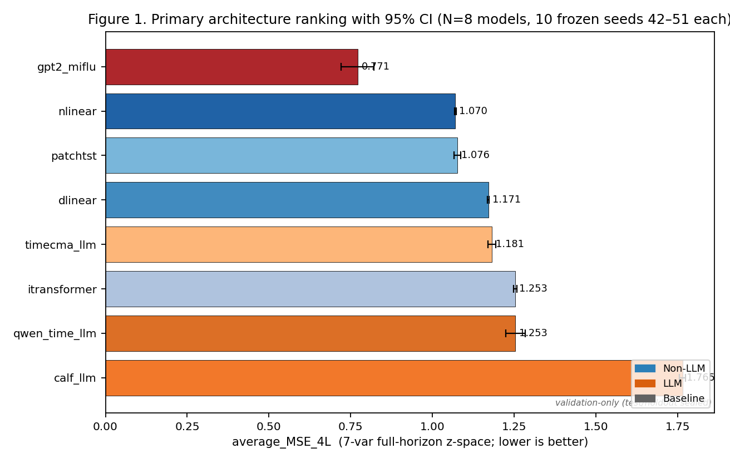
图 1. 八个主要架构的 average_MSE_4L 排名（95% CI，每模型 10 个冻结种子 42–51）。MSE 越低越好。仅验证期结果（Test/holdout 封存）。
3.2 Q1 — 最佳非 LLM
nlinear，average_MSE_4L = 1.0698（95% CI [1.0677, 1.0719]，SD 0.0029）。它以不重叠的 CI 击败 patchtst（1.0760）与 dlinear（1.1709），非 LLM 冠军无歧义。
3.3 Q2 — 最佳 LLM
gpt2_miflu，average_MSE_4L = 0.7709（95% CI [0.7200, 0.8217]，SD 0.0711）。它决定性击败 timecma_llm（1.1814）、qwen_time_llm（1.2531）与 calf_llm（1.7649）。
3.4 Q3 — 整体最佳
gpt2_miflu 为整体冠军。冠军 vs 次优比较（匹配种子配对 t 检验，10 对）：
• 冠军均值 0.7709 vs 次优 1.0698 → 均值差 -0.299
• 配对 t = -13.33，p = 3.13×10⁻⁷，Cohen's d = -5.94
等价集规则（当统计上/实际意义上不可区分时报告集合而非唯一冠军）未触发——前两名明显分离，因此唯一冠军成立。
3.5 Q4 — 家族层面的 LLM vs 非 LLM
匹配种子配对 t 检验，比较每家族 4 个模型 average_MSE_4L 的每种子均值（10 种子）：
• 非 LLM 组均值 1.1424 vs LLM 组均值 1.2426 → 差 -0.100
• 配对 t = -11.15，p = 1.44×10⁻⁶，Cohen's d = -5.33
解读： 作为一个家族，非 LLM 模型的精度显著高于 LLM 模型。顶部的 LLM 优势完全归因于 gpt2_miflu；其余三个 LLM 均不如除最差者外的每个非 LLM。这是论文叙述中最重要的结构性发现：结论不是"LLM 打败经典预测器"，而是"某一个 LLM 适配器（gpt2_miflu）打败所有模型，而 LLM 集成在总体上并不可靠地提升精度"。
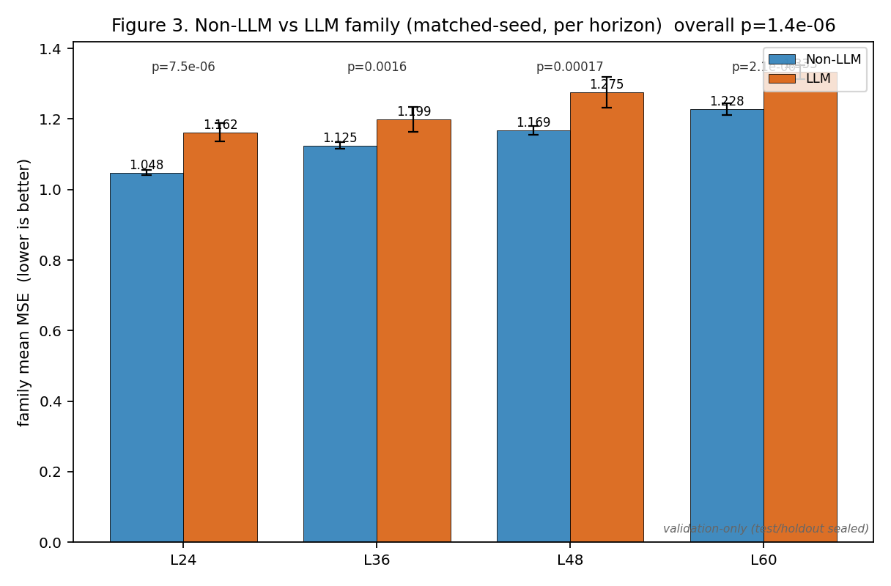
图 3. 非 LLM 与 LLM 家族比较（匹配种子、分四期），标注各期 p 值；整体 p = 1.44×10⁻⁶。MSE 越低越好。仅验证期结果。
3.6 Q5 — 期与端点稳定性
各期最佳模型均为 gpt2_miflu：
期 | 最佳模型 | 最佳 MSE | 最佳非 LLM
24 | gpt2_miflu | 0.7324 | nlinear（0.9791）
36 | gpt2_miflu | 0.7782 | nlinear（1.0490）
48 | gpt2_miflu | 0.7598 | patchtst（1.0768）
60 | gpt2_miflu | 0.8131 | nlinear（1.1501）

各期家族比较（非 LLM vs LLM，四个期）同样显著且方向一致（p 均 ≤ 0.0016；见 selection_outcome.json）。
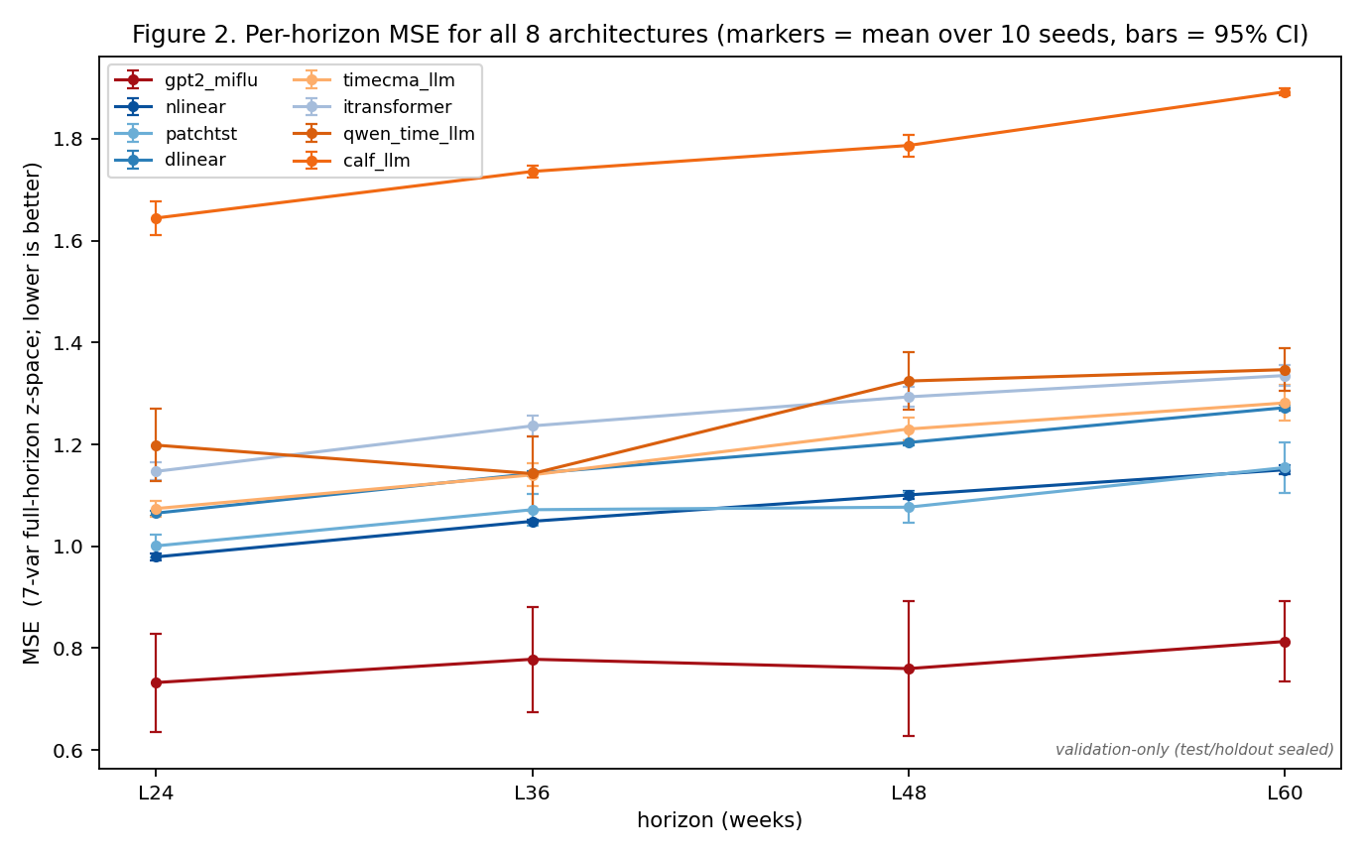
图 2. 八个主要架构在 L24/L36/L48/L60 的每期 MSE。标记为 10 个种子的均值，误差线为 95% CI。MSE 越低越好。仅验证期结果。
端点核对（ILITOTAL 全期，越低越好）：
排名 | 模型 | ILITOTAL 4L 均值
1 | gpt2_miflu | 1.608
2 | nlinear | 2.333
3 | dlinear | 2.526
4 | patchtst | 2.544
5 | timecma_llm | 2.635
6 | qwen_time_llm | 2.658
7 | itransformer | 2.877
8 | calf_llm | 3.677

冠军与最佳非 LLM 结论不变。唯一对端点敏感的细节是 dlinear 与 patchtst（第 3/4 位）内部互换。已报告，非排名问题。
3.7 Q6 — 种子稳定性
• 非 LLM 模型种子稳定性极佳：nlinear SD = 0.0029（均值的 0.27%），dlinear SD = 0.0037。
• gpt2_miflu 是最不稳定的模型：SD = 0.0711（约均值的 9.2%），各期 SD 为 0.135（L24）、0.144（L36）、0.186（L48）、0.111（L60）。其最佳种子（如 L36 seed 42 = 0.477）远优于最差（L48 seed 47 = 1.117）。
• qwen_time_llm 也不稳定（SD 0.0416）；其余模型居中。
后果：gpt2_miflu 的领先是真实的，但部分依赖种子。谨慎的论文应 (a) 报告种子 SD，(b) 说明即使在 gpt2_miflu 的 95% CI 上界（0.822）对比 nlinear 的下界（1.068），排序仍成立——CI 不重叠，因此尽管方差存在，排序是稳健的。
3.8 Q7 — 对比确定性季节基线的实际意义
期 | seasonal_naive MSE | gpt2_miflu MSE | seasonal - gpt2
24 | 0.7193 | 0.7324 | -0.0131
36 | 0.7324 | 0.7782 | -0.0458
48 | 0.7460 | 0.7598 | -0.0138
60 | 0.8849 | 0.8131 | +0.0719

一个零参数、零训练、零存储的 seasonal_naive（重复上一季数值）在 L24、L36、L48 三期比整体 LLM 冠军更准。仅 L60 时 gpt2_miflu 才反超。这是一个关键诚实性要点：gpt2_miflu 在短期的绝对精度大部分由季节性解释，而非文本/LLM 机制。论文必须显式对比 seasonal_naive，不得在短期过度宣称"LLM 优势"。
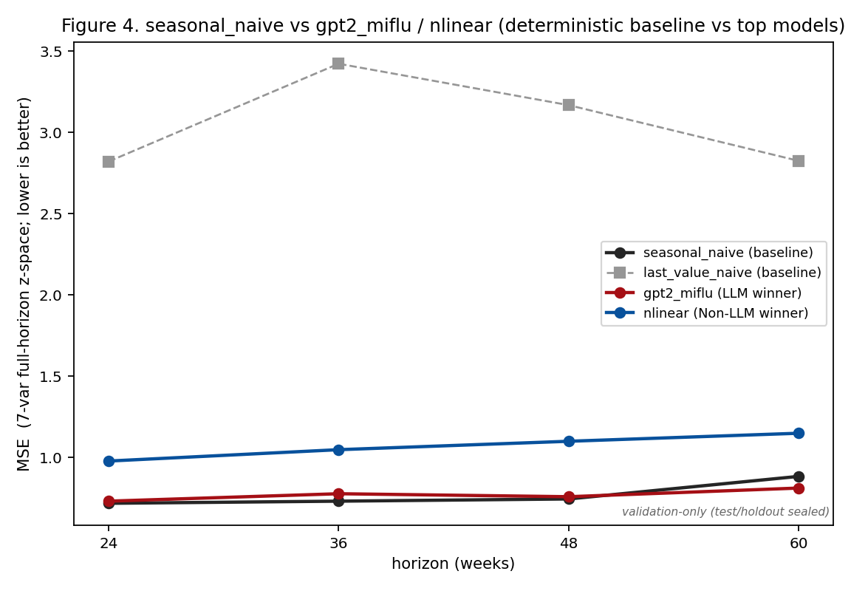
图 4. 确定性 seasonal_naive 基线与 gpt2_miflu（LLM 冠军）、nlinear（非 LLM 冠军）的分期比较。MSE 越低越好。仅验证期结果。
3.9 Q8 — 运行 / 存储权衡
模型 | 家族 | 可训练参数 | 训练时间（s） | 紧凑存储
nlinear | 非 LLM | 2,520 | 5.3 | 10 KB
dlinear | 非 LLM | 5,040 | 5.7 | 20 KB
itransformer | 非 LLM | 75,672 | 8.5 | 305 KB
patchtst | 非 LLM | 87,256 | 8.4 | 351 KB
qwen_time_llm | LLM | 370,376 | 338.7 | 1.48 MB
gpt2_miflu | LLM | 1,030,056 | 147.3 | 4.14 MB
timecma_llm | LLM | 1,391,016 | 15.2 | 5.56 MB
calf_llm | LLM | 1,981,608 | 20.2 | 7.93 MB
seasonal_naive | 基线 | 0 | 0 | 0

gpt2_miflu 使用约 409× 的参数和 28× 的训练时间，相对 nlinear 获得 0.299 的 MSE 提升（0.771 vs 1.070）。权衡相当大；论文应透明呈现，而非宣称 LLM"高效"。
3.10 Q9 — 基线竞争力
• last_value_naive：MSE 2.821（L24）、3.422（L36）、3.168（L48）、2.825（L60）——远差于所有模型。
• seasonal_naive：0.719 / 0.732 / 0.746 / 0.885 —— 强竞争者（见 §3.8）。
3.11 Q10 — 机制（消融 + 负对照）
相对父模型 gpt2_miflu（0.7709）的消融，按效应量排序：
消融 | 平均 MSE 4L | Δ vs 父 | 相对 Δ | p 值
without_lora | 0.7729 | +0.0020 | +0.26% | 0.947
without_lora_and_multimodality | 0.7778 | +0.0070 | +0.90% | 0.766
without_multimodality | 0.7859 | +0.0150 | +1.95% | 0.474
without_task_instruction | 0.7926 | +0.0217 | +2.82% | 0.395
without_input_variable_description | 0.8156 | +0.0447 | +5.80% | 0.079
without_dataset_information | 0.8699 | +0.0990 | +12.85% | 0.004

发现： 唯一统计显著的 prompt 组件是数据集信息（对 ILI 数据集/上下文的文本描述）。移除它使性能下降 12.85%（p = 0.0036）。移除 LoRA（p = 0.95）、多模态融合（p = 0.47）或任务指令（p = 0.40）无显著影响——在此设定下，自适应/对齐机制对精度的贡献几乎为零。
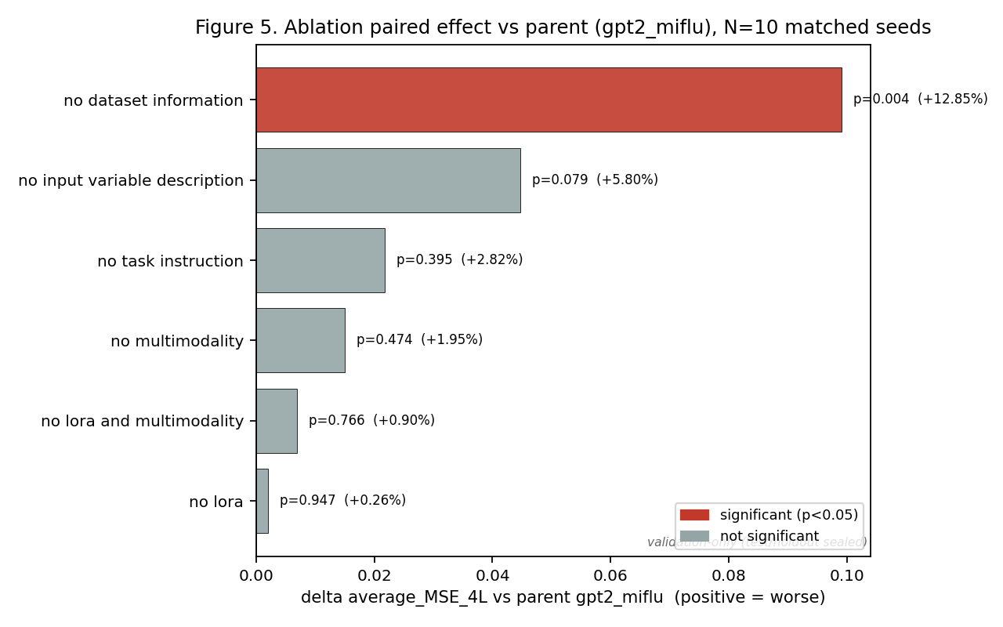
图 5. 六项消融相对父模型 gpt2_miflu 的配对效应（10 个匹配种子）；柱为 Δ average_MSE_4L，标注 p 值与相对变化。正值 = 更差。仅验证期结果。
负对照（各 6 单元；L24/L60 × 种子 42–44；探索性，样本小）：
对照 | 均值 Δ vs 父 | 方向
zero_text | -0.063 | 略优于父
shuffled_text | +0.081 | 差于父

• shuffled_text 使性能下降（+0.081）暗示文本的内容/顺序携带信息（非纯噪声）。
• zero_text 略优（-0.063）反直觉，暗示 prompt 在部分单元可能部分作为噪声；n = 6 为探索性，不得过度解读。
3.12 Q10.5 — 峰值时间 / 强度（二级应用指标）
由于 ILI 用于暴发检测，我们额外报告 Kramer & Shaman（2019）风格的峰值准确度指标，在逆变换后的 ILITOTAL 通道上、覆盖两个完整验证流感季（2016-2017 与 2017-2018；观测峰值在绝对周 769 与 821）计算。这些是二级应用指标，绝不用于 frozen 选择规则（PTE/PIE 被明确列为禁用 tie-breaker）。由于 durable validation_predictions.csv 存 target_date = None，目标周被重建为 forecast_origin + 104 + step（已对照原始 ILITOTAL 验证，逆变换 |diff| < 1e-3）。
• PTE（峰值时间误差）= |预测峰值周 - 观测峰值周|，单位周（越低越好；≤ 1 周记为命中）。
• PIE（峰值强度误差）= |预测 - 观测峰值强度| / 观测 × 100，单位 %（越低越好；≤ 25% 记为命中）。
模型在 4 个 lead 与 2 个季节上的均值（PTE/PIE 越低越好）：
模型 | PTE（周） | PIE（%） | PTE 命中率 | 联合命中率
patchtst | 1.609 | 49.7 | 0.497 | 0.025
nlinear | 1.750 | 17.7 | 0.500 | 0.141
itransformer | 1.753 | 53.2 | 0.444 | 0.000
dlinear | 1.966 | 26.8 | 0.406 | 0.031
calf_llm | 1.931 | 70.6 | 0.338 | 0.000
gpt2_miflu | 2.122 | 41.5 | 0.484 | 0.097
timecma_llm | 2.284 | 45.6 | 0.381 | 0.000
qwen_time_llm | 2.688 | 35.4 | 0.297 | 0.122

参照基线 seasonal_naive：PTE = 2.375 周，PIE = 42.6%。（last_value_naive 是平坦常数预测，无峰值结构，其 PTE/PIE 无意义，此处省略。）
解读。 MSE 冠军 gpt2_miflu 并非最佳峰值预测器：它在 PTE（2.12 周）与 PIE（41.5%）上居中游。nlinear 在峰值强度上最佳（PIE 17.7%），patchtst 在峰值时间上最佳（PTE 1.61 周）——两者均为非 LLM。seasonal_naive 尽管 MSE 低，却是确定性参照中峰值时间最差的（2.38 周），这与"52 周重复无法跟踪流感峰值的逐年漂移"一致。这强化了 §3.8 的警示：平稳季的 MSE 低并不代表峰值检测准确。
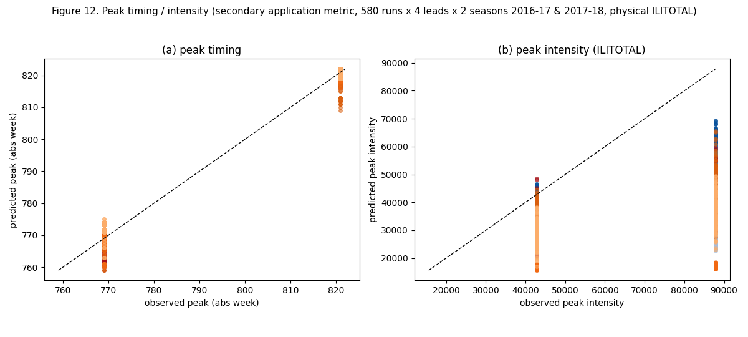
图 12. 峰值时间 / 强度（全部 580 运行 × 4 lead × 2 季节，物理 ILITOTAL）。
3.13 代表预测曲线（物理 ILITOTAL）
图 9-10 仅绘制预测窗口内的逆变换后 ILITOTAL，用于一个代表性验证预测（起点在绝对周 715 = 2016-01-24，预测窗口从 2018-01-21 开始），覆盖 L24 与 L60，以及 LLM 冠军（gpt2_miflu）、非 LLM 冠军（nlinear）、确定性 seasonal_naive 参照、以及一个额外 LLM（calf_llm），各自取中位种子。虚线为预测，实线为观测 ILITOTAL，星号 / 三角标记观测 / 预测的季节峰值。图 11 展示了 gpt2_miflu 在 L24 的最佳 / 中位 / 最差种子分布。
全部 580 个已接受运行的完整图库（每运行一图，同一布局）见 ../figures/gallery/，附 index.csv 与 manifest.json。
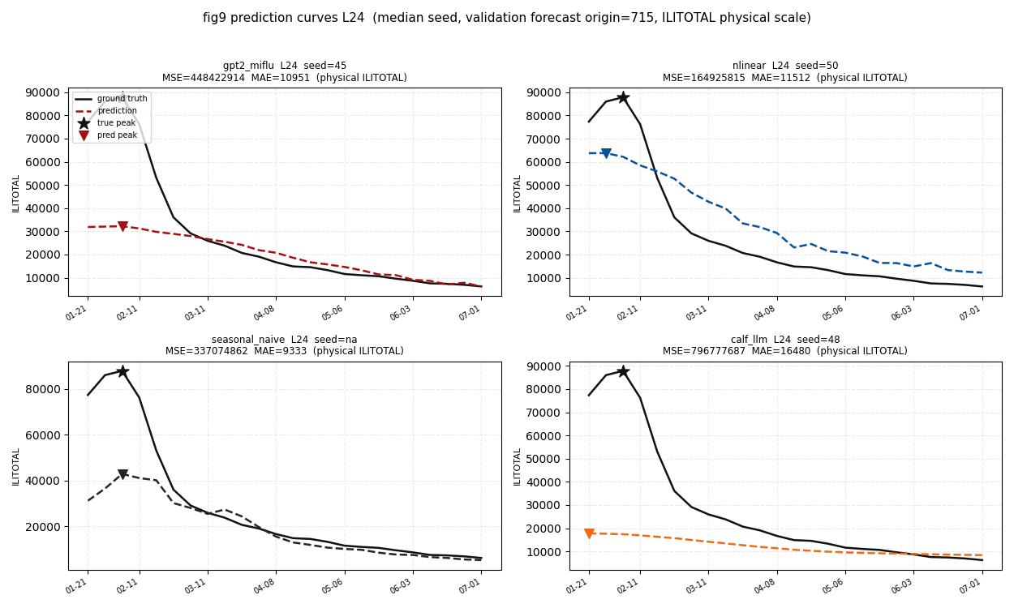
图 9. L24 预测曲线（中位种子）。
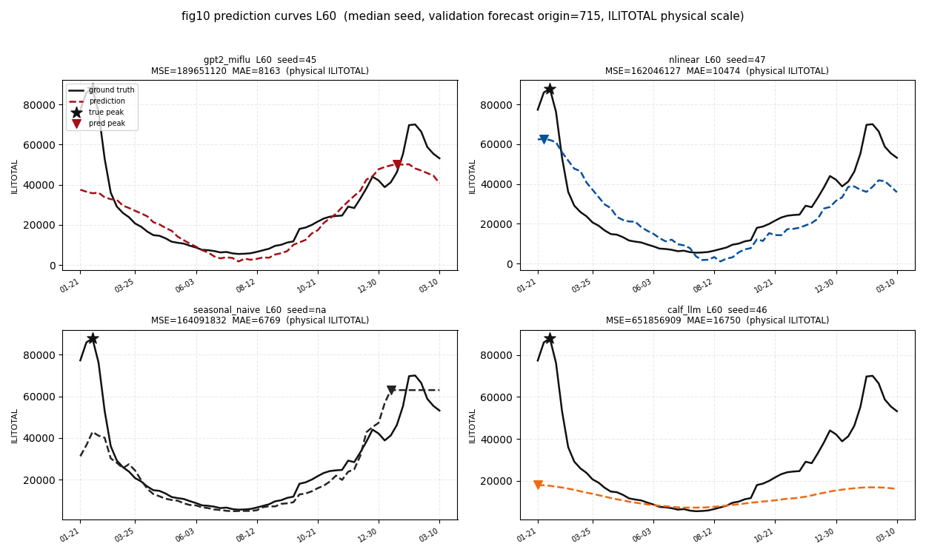
图 10. L60 预测曲线（中位种子）。
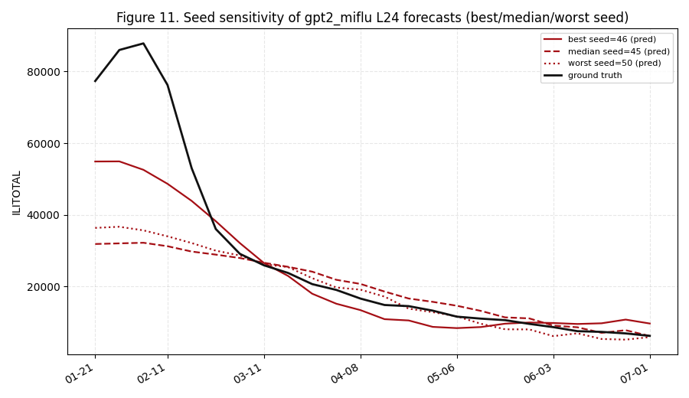
图 11. gpt2_miflu L24 的种子敏感性（最佳/中位/最差种子）。

4. 统计方法
• 每期点估计 = 10 个冻结种子（42–51）的均值。
• average_MSE_4L = 四个每期均值的算术平均。
• 95% CI = 种子级 t 区间（t 分布，df = 9）。
• 冠军 vs 次优、家族比较 = 匹配种子配对 t 检验（n = 10 对）加 Cohen's d（合并 SD）。
• 消融 = 匹配种子配对 t vs 父；对照 = 匹配（期、种子）比较。
• 探索性消融/对照集未做多重比较校正；唯一显著消融在 Bonferroni α = 0.05/6 = 0.0083 下仍显著。

5. 局限与待办
1. PTE/PIE 已从 durable 证据重建。 durable validation_predictions.csv 存 target_date = None，峰值指标无法直接聚合。因此目标周被重建为 forecast_origin + 104 + step（已对照原始 ILITOTAL 验证，逆变换 |diff| < 1e-3），并在逆变换后的 ILITOTAL 通道上、两个完整验证季（2016-2017、2017-2018）计算 PTE/PIE。仅作为二级应用指标报告；绝未用于选择。
2. 18 个延期负对照待 Wave-2（父绑定 = BEST_VALIDATION_LLM_AFTER_SCREENING，即 gpt2_miflu）。本次未运行。
3. Test/holdout 已封存（访问 0/0）。未冻结最终发表冠军；Wave-1 冠军仅为筛选期中间结果。
4. 负对照为探索性（n = 6 单元，仅 L24/L60 × 种子 42–44）；其结论是方向性的，非确证性。
5. patchtst 为"PatchTST-inspired"复现（无自监督预训练、无 RevIN、容量缩减）——该保真度声明必须随任何 PatchTST 论断一起传达。

6. 结论
1. 在 frozen 选择规则下，Wave-1 冠军为 `gpt2_miflu`（平均 MSE 4L = 0.771），最佳非 LLM 及整体次优为 `nlinear`（1.070）。差距大且高度显著（p = 3.13×10⁻⁷）。
2. 标题不应是"LLM 打败经典预测器"：非 LLM 家族显著更准（p = 1.44×10⁻⁶）；胜利属于一个模型，而非整个范式。
3. gpt2_miflu 相对零参数 seasonal_naive 的优势在 L24/L36/L48 为负，仅 L60 为正——季节性解释了大部分短期精度。
4. 唯一重要的文本组件是数据集信息（+12.85%，p = 0.004）；LoRA 与多模态融合在此统计上无作用。
5. 论文必须诚实报告运行/存储权衡（gpt2_miflu ≈ 409× nlinear 参数、28× 训练时间）以及 LLM 冠军的种子不稳定性（SD 0.071）。
6. 在二级峰值指标上，MSE 冠军并非最佳峰值预测器：nlinear 在峰值强度上领先（PIE 17.7%），patchtst 在峰值时间上领先（PTE 1.61 周）；gpt2_miflu 居中游（PTE 2.12 周，PIE 41.5%）。seasonal_naive 的低 MSE 并未转化为峰值时间的优势（PTE 2.38 周）。
产物： 排名/汇总表与图见 results/v3_clean/analysis/（model_ranking.csv、primary_summary_statistics.csv、ilitotal_ranking.csv、selection_outcome.json、ablation_effects.csv、baseline_comparison.csv、resource_storage.csv、pte_pie_long.csv、pte_pie_aggregate.csv、pte_pie_audit.json、figures/，以及 figures/gallery/ 下全部 580 面板图库）。机器可读协议快照为 frozen_analysis_protocol.json。

7. 建议的下一步
1. 导师确认叙事定位 —— 确认论文主张"gpt2_miflu（一个具体 LLM 适配器）优于基线"而非"LLM 方法优于经典方法"；决定 seasonal_naive 是否升级为主表正式基线。
2. Wave-2 延期对照 —— 绑定延期父模型（BEST_VALIDATION_LLM_AFTER_SCREENING = gpt2_miflu）并运行 18 个延期负对照；在其完成前勿定稿机制结论。
3. 论文起草 —— 依据本报告的表与图起草结果章节，逐字保留种子 SD、季节基线与代价权衡的警示。
4. Test/holdout 保持封存 —— 仅在延期对照对账完成、冻结审计通过后，才考虑最终发表冠军。勿将 Wave-1 冠军称为最终冠军。

附录 A — 种子级稳定性
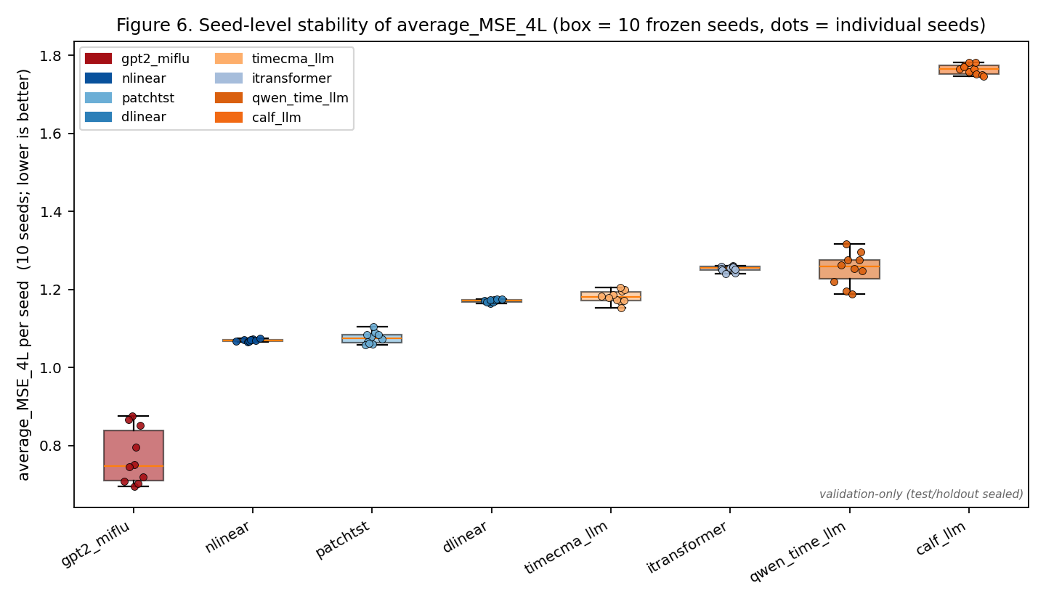
图 6. average_MSE_4L 的种子级稳定性（箱线为 10 个冻结种子，散点为单个种子）。MSE 越低越好。仅验证期结果。

附录 B — 精度 vs 运行时间 / 存储
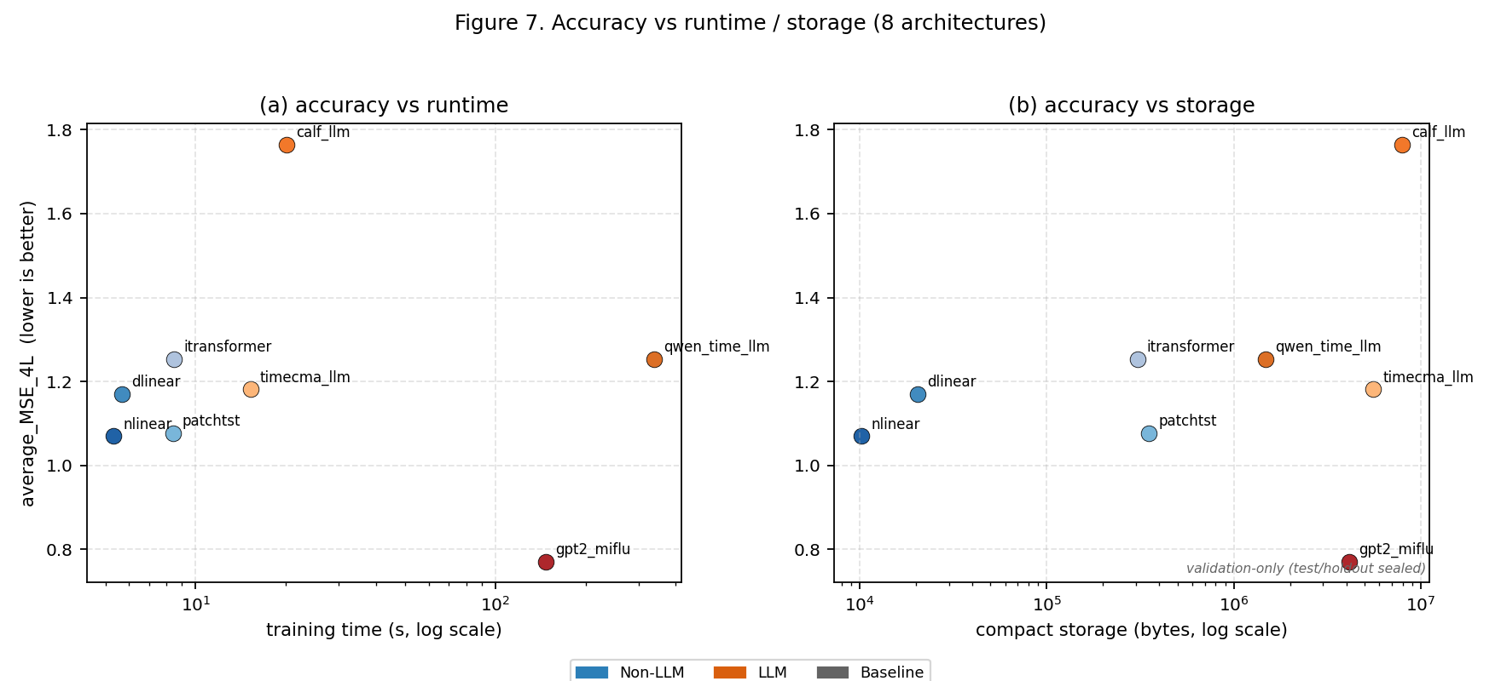
图 7. 八个架构的精度 vs 运行时间（a）与紧凑存储（b）。MSE 越低越好。仅验证期结果。

附录 C — Wave-1 工作流与证据完整性
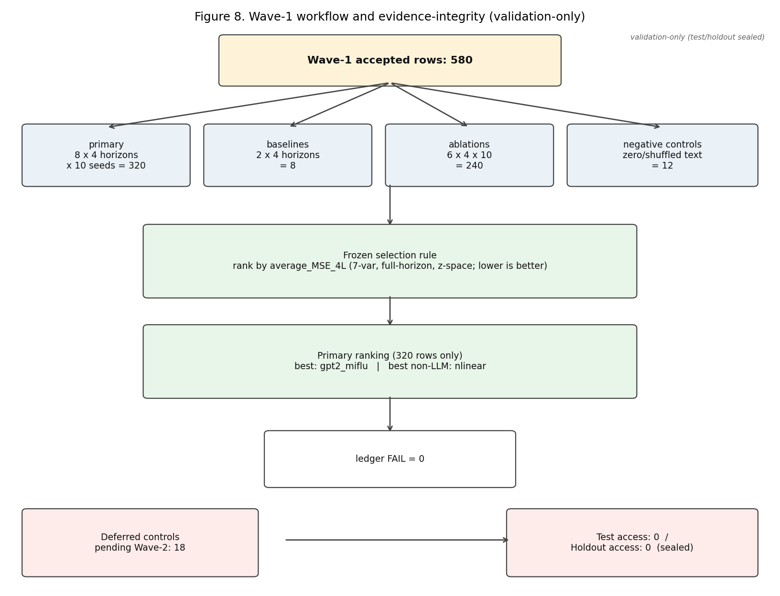
图 8. Wave-1 工作流与证据完整性。仅验证期结果。

